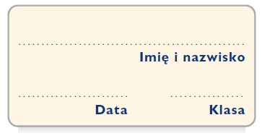
Karta pracy 2
Znaczenie słów niezwykłych

1. Uzupełnij tabelę informacjami dotyczącymi widoku roztaczającego się z okna, przez które wygląda osoba mówiąca w wierszu Komunikat.

Krajobraz widoczny przez okno
przed wybudowaniem wieżowca | po wybudowaniu wieżowca

2. Jakimi słowami można określić osobę mówiącą w wierszu Julii Hartwig? Podkreśl właściwe wyrazy z ramki.
radosna, smutna, pogodna, zadumana, marzycielska, tajemnicza, poważna, zmartwiona, przepełniona żalem, odczuwająca złość, wrażliwa

